Documentation de l’installation du SERVEUR WEB
Procédure pas à pas de l’installation du serveur WEB

Procédure rédigée par : KEVIN SOUSA

Version: 1 Date:16/09/2020

Table des matières

I -Installation du serveur Web....................................................................................................................3
II -Configuration du serveur Web...........................................................................................................3-5

I -Installation du serveur Web

root$ apt-get install apache2

II -Configuration du serveur Web

root$ cd /etc/apache2

on modifie l'index
root:/etc/apache2$ nano /var/www/html/index.html
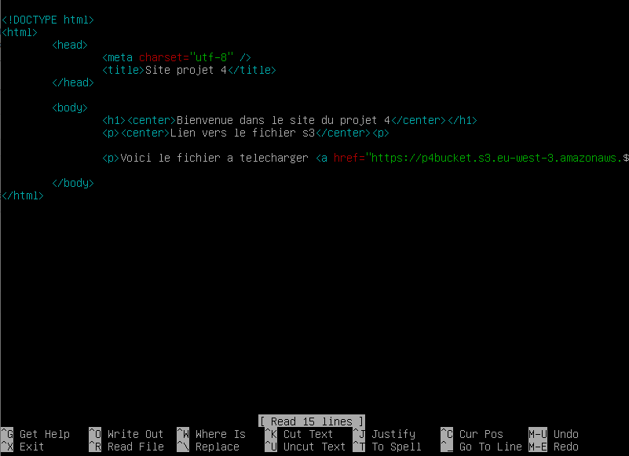

ce qui donne ceci:
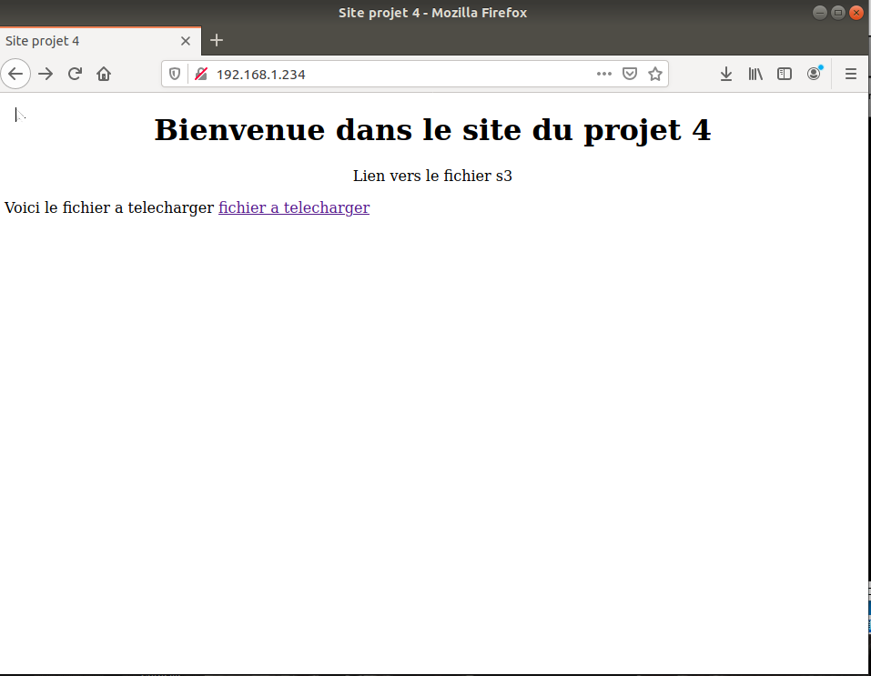

Le fichier télécharger ici, vient du serveur de fichiers amazon s3:
